Sortie RCCF à Le Quesnoy
Du vendredi 06 octobre au dimanche 08 octobre 2023
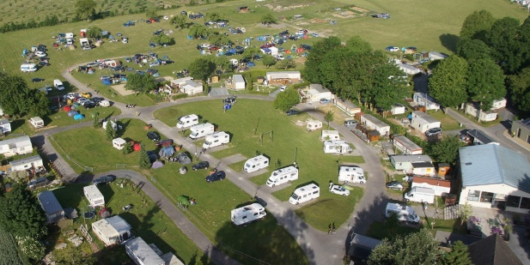
Le camping :
Camping du lac Vauban
Chemin de Ghissignies
59530 LE QUESNOY
Tel : 03 27 49 10 07
Tarif : 13,50€ pour une caravane et deux adultes, 3,70€ pour l’électricité, 45 cts de taxe de séjour par personne. (5€ par adulte supplémentaire, 3€ par enfant supplémentaire)
Vendredi 06 octobre :
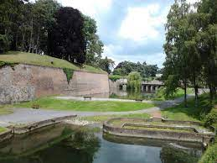
Premières arrivées durant l’après-midi ou en soirée. En cas d’arrivée tardive prévue, merci de prendre contact avec le camping pour s’assurer que cela est possible.
Samedi 07 octobre :
Programme libre dans la matinée, une balade autour des remparts de la ville construits par Vauban.
15h30 : Départ pour Bavay, à 10km du Quesnoy
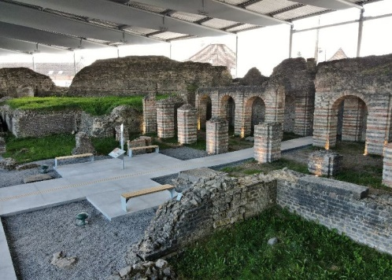
16h00-17h00 (environ) : Visite du forum antique de Bavay
L’antique Bagacum Nerviorum était une cité romaine importante du Nord de la Gaule, certains historiens pensent qu’il s’agissait même de Bibracte, la mythique sacrée des Gaulois. On y a donc découvert de nombreux vestiges que l’on peut admirer in situ et dans le musée d’archéologie. C’est un site unique dans le Nord de la France et qu’il faut absolument découvrir absolument.
Tarif : 6€ par personne (le tarif de groupe ne serait intéressant que si nous étions plus de 22 visiteurs, je verrais le cas échéant à essayer de réserver une visite si nous atteignons ce nombre)
19h00 : apéritif offert par Alain et Jean-Michel
20h00 : Repas concocté par Frédéric et Dorian Stevens, avec le brio que nous leur connaissons.
Dimanche 08 octobre :
Programme libre, la base de loisirs à proximité offre de nombreuses possibilités
_____________________________________________________________________________________
Réservation auprès de Jean-Michel GENEVRIER : genevrier@lavache.com avant le 15 septembre 2023
Merci de préciser : le nombre de participants adultes :……… enfants : ………
La date d’arrivée :
La date de départ :
Participation au repas du samedi soir (15€/pers) : ………
Nombre de visites du forum antique de Bavay (6€/pers) : ………

